Job- og kompetenceprofil for Teamleder til Pleje-og omsorgscenter Skovvænget

Baggrund og fakta om stillingen

Pleje- og Omsorg i Viborg Kommune søger 2 teamledere til Pleje- og Omsorgscenteret Skovvænget med tiltrædelse 1. december 2024. Vi søger en demensfaglig teamleder til demensafdelingen og en teamleder til almenafdelingen.
Der er et særlig fokus på at teamlederen til demensafdelingen har erfaring med pårørende samarbejdet og erfaring med borgere med demens.
Pleje- og Omsorgscenteret er organiseret under Viborg Kommunes omsorgsområde, der ligeledes indeholder afdelingen Hjemmepleje- og hverdagsrehabilitering, Demensenheden Viborg og Visitation Sundhed og Omsorg. Området består af 12 Pleje- og Omsorgscentre og ca. 700 medarbejdere.

Skovvænget er et af kommunens største plejecentre. Der er 110 medarbejdere fordelt på en bred faggruppe. Skovvænget har 99 boliger, 60 er almene, 1 aflastningsplads, 34 er demensboliger og 4 er midlertidige boliger til borgere med demens.

Skovvænget er et aktivt hus og det lykkes blandt andet, fordi der i lokalområdet er mange frivillige samarbejdspartnere, som sammen med medarbejderne motiveres af at gøre noget godt sammen med beboerne. I Omsorg arbejder vi efter en fælles kerneopgave, nemlig:

”At samarbejde med borgeren om et selvstændigt, meningsfuldt og aktivt liv – hele livet.”

Vi har et stort fokus på at sætte det rigtige hold til at varetage den brede pallette af opgaver omkring Skovvængets beboere. Samtidig arbejder vi kontinuerligt på at videreudvikle en god og attraktiv arbejdsplads, hvor vi vægter et godt og værdifuldt samarbejde med beboere, pårørende, interne og eksterne samarbejdspartnere, frivillige, de faglige organisationer og i organisationens MED-system.

Gennem vores arbejde med Velfærdsaftalen (læs mere her) er Viborg Kommune godt rustet til det fremtidige arbejde indenfor omsorgsområdet, da vi har fokuseret på at reducere regler og øge nærheden og omsorgen for beboerne. Som ny leder vil du få mulighed for at videreføre og udvikle de erfaringer, vi allerede har gjort os.

Ansvarsområde, organisering og referenceforhold
Skovvænget er et ud af 12 pleje- og omsorgscentre i Viborg Kommune. Pleje- og Omsorgscentrene er organiseret under direktørområdet Social, Sundhed & Omsorg. Du vil som teamleder sammen med dine to teamlederkollegaer referere til centerlederen på Skovvænget. Du vil blive en del af et netværk med både andre teamledere og centerledere.

Som teamleder har du ansvar for at:

- Lede og fordele arbejdet, så opgaverne løses forsvarligt med fokus på borgernes individuelle behov, mål og økonomi.
- Koordinere daglige opgaver med hensyn til ressourcer, kompetencer og arbejdsmiljø.
- Deltage i tværfagligt samarbejde og støtte medarbejdere i at arbejde på tværs af fagområder.
- Planlægge og koordinere ledelsesopgaver i tæt samarbejde med ledelsesteamet.
- Bidrage til et godt arbejdsmiljø, som alle er med til at skabe.
- Være en del af et ledelsesteam, hvor udvikling, tillid og loyalitet er centrale værdier.
- Bidrage til at skabe et godt hverdagsliv for borgerne med fokus på rehabilitering og samarbejde.
- Hjælpe med, at organisationens visioner og værdier efterleves.
- Arbejde for, at Skovvængets vision implementeres og giver mening i det daglige arbejde.
- Deltage i det økonomiske ansvar sammen med centerlederen

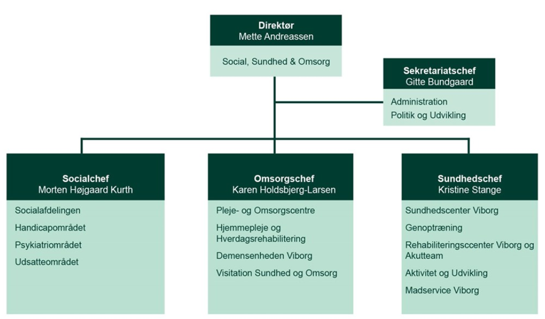
Væsentlige opgaver og udfordringer
Som teamleder vil du i tæt samarbejde med dine to teamlederkollegaer og centerlederen have til opgave at skabe sammenhæng i huset og understøtte medarbejderne i at løse kerneopgaven med høj faglighed i trygge rammer.
Du vil have en stor og betydningsfuld rolle i at sikre det gode pårørende samarbejde samt samarbejdet med de engagerede frivillige, vi har tilknyttet huset.

Der er brug for 2 teamledere, der er nysgerrige på medarbejderne, på deres udviklingsrum og kompetencer i løsningen af kerneopgaven.

Nogle af de væsentligste opgaver er at:
- Styrke faglighed i opgaveløsningen
- skabe tryghed og ro i forandringsprocesser
- understøtte et sundt og bæredygtigt arbejdsmiljø
- opfordre til dialog og nysgerrighed
- afholde sygefraværssamtaler og MUS-samtaler
- bedrive anerkendende nærledelse
- understøtte det gode pårørendesamarbejde
- stå for en kontinuerlig re-boarding af medarbejderne
- have indblik i vagtplanlægningen
- sørge for, der er de nødvendige kompetencer i afdelingerne
- sikre budgetoverholdelse

God ledelse i Viborg Kommune – forventning til teamlederen

Ledelse har en afgørende betydning for at Viborg Kommune kan nå sine visioner og mål. I Viborg Kommune bygger ledelse på et rodfæstet fundament af fælles principper og forventninger til god ledelse.

Viborg Kommune er en organisation ledet på værdier. Der er en grundlæggende tro på, at vi opnår de bedste resultater, når den enkelte kan træffe selvstændige beslutninger, som er styret af de politisk vedtagne mål og de grundlæggende værdier, så den ansatte kan benytte sin viden og sin sunde fornuft.
Fundamentet for ledelse i Viborg Kommune er et fælles grundlag for god ledelse på 4 niveauer: Leder af medarbejdere – Leder af leder – Chefer – Direktører. Målet er et sammenhængende ledelsessystem, hvor alle er fortrolige med egen rolle og funktion samt samspillet med øvrige ledere i ledelseskæden. Det handler om at spille hinanden gode.
Byrådet i Viborg Kommune vil skabe større værdi, helhed og sammenhæng for borgerne. Derfor har byrådet vedtaget en sammenhængsmodel, der danner grundlag for den politiske styring og synliggør de højest prioriterede målsætninger. Læs mere om Sammenhængsmodel, værdier, ledelse og samarbejde i Viborg Kommune her: Vores værdier, ledelsesgrundlag og MED-aftale - Viborg Kommune.

Kvalifikationer og kompetencer i jobbet som Teamleder

Faglige kompetencer
Vi forventer at du:

- er sundhedsfagligt uddannet
- har erfaring med personaleledelse
- har formel ledelsesuddannelse eller har interesse i at påbegynde en sådan
- er dygtig til at arbejde struktureret og systematisk med medarbejderinvolvering og arbejdsmiljø
- har en evne til at skabe overblik og være omstillingsparat
- har kendskab til omsorgssystemet Nexus
- har kendskab til Service-og Sundhedslov

Ledelsesmæssige kompetencer
Vi forventer at du:

- er nysgerrig på dine medarbejdere og deres udvikling
- er en synlig og tydelig leder
- anerkender medarbejdernes indsats og værdsætter dem
- har fokus på at skabe og vedligeholde et godt arbejdsmiljø
- kan samarbejde effektivt med tillidsvalgte og MED-systemet
- evner at håndtere komplekse udfordringer og skabe løsninger
- er god til at skabe overblik, struktur og klare arbejdsgange
- er åben over for konflikter og løser dem på en diplomatisk måde
- støtter en kultur, hvor vi hjælper hinanden og ingen står alene
- ser delegering som en naturlig del af ledelse

Personlige kompetencer
Vi forventer at du:

- er imødekommende og anerkendende i din tilgang til mennesker
- evner at regulere egne følelser i samspil med andre mennesker
- har en fleksibel tilgang til forandringer og kan navigere heri
- ønsker at forstå andres synspunkter
- reflekterer over din egen praksis og inviterer til fælles refleksion
- har øje for dine kolleger og aktivt opsøger, hvordan de trives

Vi tilbyder dig
- et lederjob med stort råderum og plads til nytænkning og forskelligheder
- en arbejdsplads hvor Lokal-MED er en solid og tryg medspiller
- et lederteam, hvor dine kompetencer må udfoldes og udvikles
- høj grad af indflydelse på arbejdsopgaver
- en afvekslende hverdag med faglige udfordringer og glæde ved fælles løsninger

Tidsplan for ansættelsesprocessen
Der er i forbindelse med ansættelsesprocessen nedsat et indstillingsudvalg bestående af centerleder, medarbejderrepræsentanter og HR-konsulent.
Ansøgningsfrist: Frist for ansøgning er den 29.september 2024.
Samtaler
1. samtale afholdes torsdag den 10.oktober 2024, og 2. samtale afholdes mandag den 21.oktober 2024.
For ansøgere, der går videre til 2. samtale, bliver der udarbejdet personprofil, hvor der i den forbindelse vil være en profiltilbagemelding med en konsulent fra Viborg Kommunes HR-afdeling tirsdag den 15.oktober 2024.
For yderligere information om jobbet som Teamleder er du velkommen til at kontakte Centerleder Søren Holt Thorlacius – Ussing på telefonnummer 41 71 96 60.
Løn og ansættelse
Tilpasset den overenskomst, der ansættes efter.

